TUẦN 11
CHỦ ĐỀ 2: SOẠN THẢO VĂN BẢN
HỌC VÀ CHƠI CÙNG MÁY TÍNH: XMIND
I. YÊU CẦU CẦN ĐẠT
1. Kiến thức, kĩ năng
- Rèn kĩ năng sử dụng phần mềm để lập bản đồ tư duy. Biết sử dụng phần mềm để tạo và quản lý bản đồ tư duy.
- HS có kĩ năng sử dụng phần mềm để lập bản đồ tư duy, tạo và quản lý bản đồ tư duy.
2. Năng lực, phẩm chất
- HS chủ động khi thực hiện nhiệm vụ học tập. Phát triển năng lực quản lý bản đồ tư duy.
- Nghiêm túc, hào hứng trong việc học môn học.
II. ĐỒ DÙNG DẠY HỌC
1. Giáo viên
- Phương tiện dạy học:Giáo án, SGK, máy tính, máy chiếu.
- Phòng thực hành có đủ máy tính cho học sinh.
2. Học sinh
- SGK, vở ghi, đủ dụng cụ học tập, đọc trước bài ở nhà.
3. Dự kiến phương pháp, hình thức, kết quả:
- Phương pháp, kĩ thuật:Đàm thoại, Trực quan, hoạt động thực hành
- Hình thức tổ chức hoạt động:Toàn lớp, cá nhân, hoạt động nhóm
- Sản phẩm: (kết quả của các hoạt động) Lập bản đồ tư duy.
III. CÁC HOẠT ĐỘNG DẠY HỌC
TIẾT 1
Ngày dạy: 13,14,17/11/2023
Hoạt động của giáo viên | Hoạt động của học sinh
1. Khởi động(5p)
- Ổn định lớp.  - GV cho HS hát một bài | - HS báo cáo sĩ số.  - HS cùng hát
2. Hình thành kiến thức(30p)
1. Hoạt động 1: Giới thiệu phần mềm.(10p)  - GV cho HS nghiên cứu SGK nêu hiểu biết của em về phần mềm Xmind rồi chia sẻ.  - GV nhận xét và đưa ra kết luận.  - Em hãy chỉ ra đâu là biểu tượng của phần mềm?  - Để khởi động phần mềm em làm như thế nào?  - Cả lớp cùng khởi động trò chơi  - Em hãy quan sát giao diện của phần mềm và thảo luận xem giao diện có những gì.  - Quan sát và giúp đỡ HS.  - Mời một nhóm lên chỉ và đọc tên một số loại bản đồ.  - GV nhận xét và chốt lại kiến thức.  2. Hoạt động 2: Hướng dẫn sử dụng phần mềm(15p)  - GV cho HS thảo luận nhóm đôi cách sử dụng phần mềm.  - GV quan sát và giúp đỡ HS  - GV chiếu một số máy lên và cho HS trình bày cách thực hiện.  - GV nhận xét và khen cả lớp. Em có thể chọn chủ đề khác.  - GV lưu ý HS: Sau khi làm bài xong có thể chén ảnh cho bài thêm sinh động và lưu lại bài.  * Củng cố và dặn dò: (5p)  -Tóm tắt lại nội dung chính của bài  - HS về nhà thực hành lập sơ đồ các môn học.  - Chuẩn bị bài cho tiết sau | - HS nghiên cứu SGK nêu hiểu biết của em về phần mềm Xmind rồi chia sẻ.  - 1 HS đứng lên trình bày: Phần mềm Xmind là phần mềm hỗ trợ rất tốt trong việc thiết kế bản đồ tư duy để ghi nhớ bài học hoặc việc thực hiện các kế hoạch đã đặt ra một cách hợp lý.  - HS khác nhận xét và chia sẻ kết quả của mình  - HS chỉ biểu tượng trên màn hình của mình.  - Nháy đúp chuột lên biểu tượng   - HS khởi động  - HS thảo luận nhóm đôi.  1 nhóm lên bảng chia sẻ (1 người chỉ, 1 người nêu chức năng)  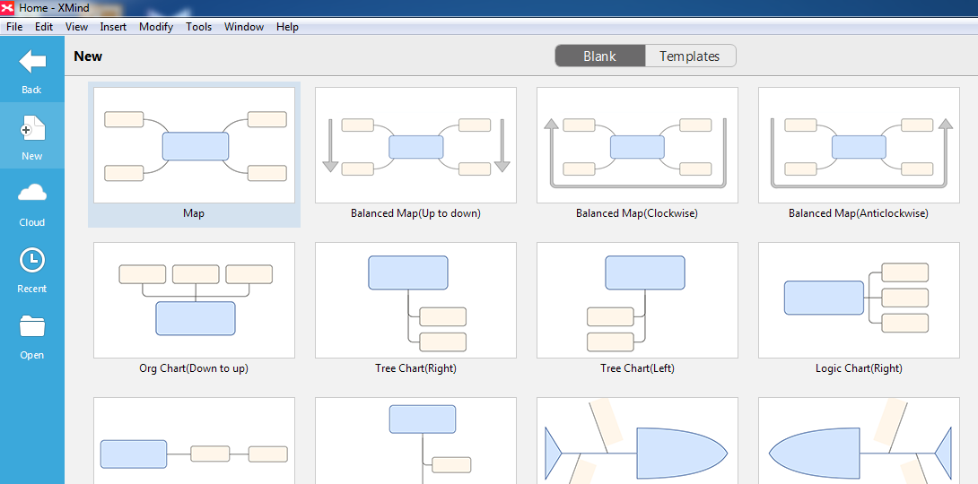  1 nhóm khác nhận xét và mời các nhóm khác bổ sung, chia sẻ.  * Map : Bản đồ tư duy  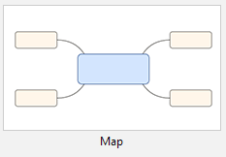  * Fishbone Chart : Bản đồ hình xương cá  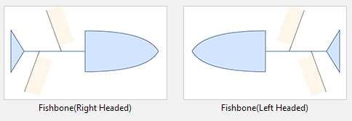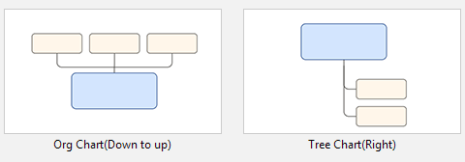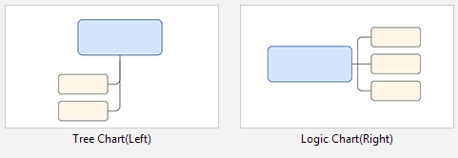  - HS lắng nghe  - Thảo luận nhóm 2 cách sử dụng phần mềm.  - Để sử dụng được phần mềm em làm như thế nào?  - Một bạn trình bày và bạn còn lại thao tác cho cả lớp xem.  - Lưu bài.  - Thực hiện cá nhân thoát khỏi PM  - Chọn loại bản đồ: map, ...  - HS chia sẻ cách thực hiện  - Chọn chủ đề Công việc của em, bài học khác ....  - HS thực hành chủ đề khác  - HS đọc ghi nhớ trong sách.  - HS về nhà thực hành lập sơ đồ các môn học.  - Chuẩn bị bài cho tiết sau.
TIẾT 2
Ngày dạy: 13,16,17/11/2023
Hoạt động của giáo viên | Hoạt động của học sinh
1. Khởi động(5p)
- Ổn định lớp.  - GV cho HS hát một bài | - HS báo cáo sĩ số.  - HS cùng hát
2. Luyện tập, thực hành(15p)
- GV cho HS thực hành.  - GV quan sát và giúp đỡ HS  - GV chiếu một số máy lên và cho HS trình bày cách thực hiện.  - GV cho HS chọn chủ đề khác. | - HS làm việc cá nhân chọn loại bản đồ: map, ...  - HS chia sẻ cách thực hiện  - Chọn chủ đề Công việc của em, bài học khác ....
3. Vận dụng, trải nghiệm(15p)
- GV cho HS thực hành cá nhân rồi chia sẻ kết quả.  - Qua bài học hôm nay giúp em nắm được điều gì?  * Củng cố và dặn dò:(5p)  -Tóm tắt lại nội dung chính của bài  - GV yêu cầu HS về nhà thực hành tìm hiểu về thiên nhiên.  - Chuẩn bị bài Chủ đề 3: Thiết kế bài trình chiếu.  Những gì em đã biết. | - HS thực hành chủ đề khác  - HS chia sẻ kết quả  - HS đọc ghi nhớ trong sách.  - HS HS về nhà thực hành thực hành tìm hiểu về thiên nhiên.  - Chuẩn bị bài Chủ đề 3: Thiết kế bài trình chiếu.  Những gì em đã biết.
IV. ĐIỀU CHỈNH SAU BÀI DẠY(Nếu có)

